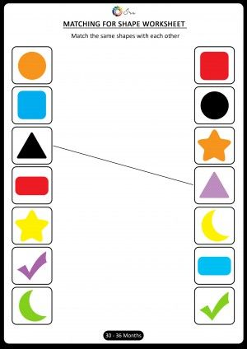

Ťahať čiary a spájať rovnaké tvary podľa vzoru. Tvary pomenovať .

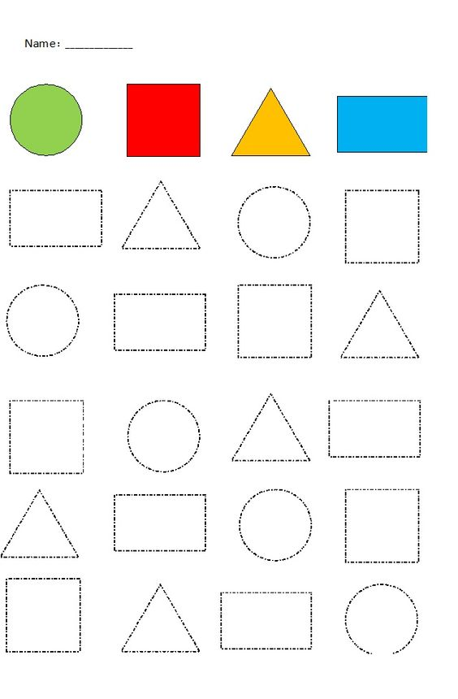

Ceruzkou obtiahnuť geom.tvary. Následne tvary vymaľovať podľa predlohy.

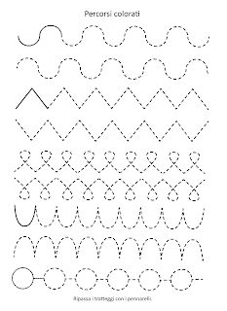

Pomaly ťahať čiary po predlohe. Dodržiavať tvar a úchop ceruzy.

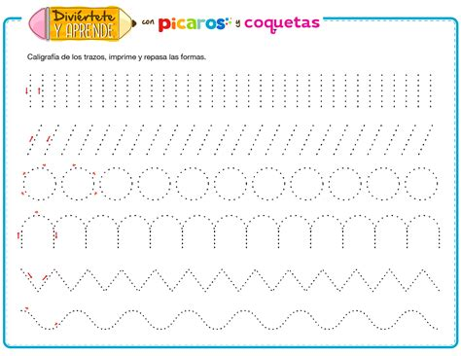

Spájať bodky a vytvárať čiary. Písať podľa šípiek.

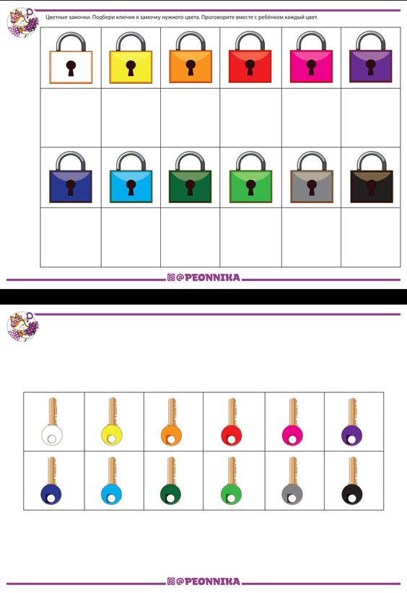

Okienka s kľúčmi vystrihnúť a prilepiť k správnemu okienku so zámkom rovnakej farby. Farby pomenovať.

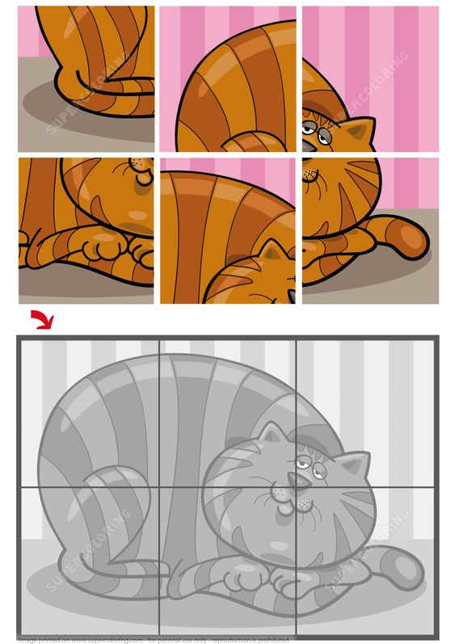

Farebné okienka rozstrihať s pomocou a poskladať a prilepiť správne na čiernobielu predlohu.

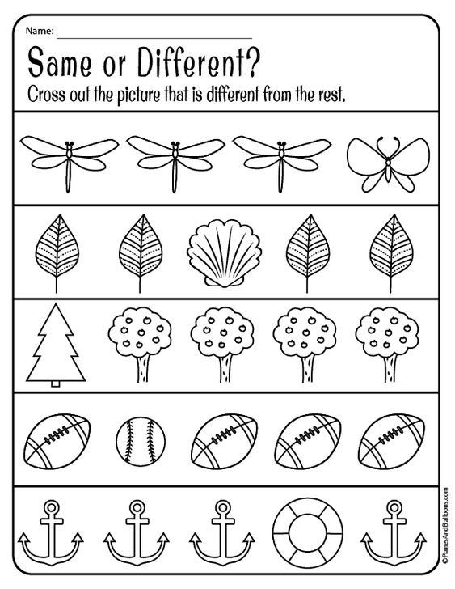

Nájdi a označ, ktorý obrázok do radu nepatrí.

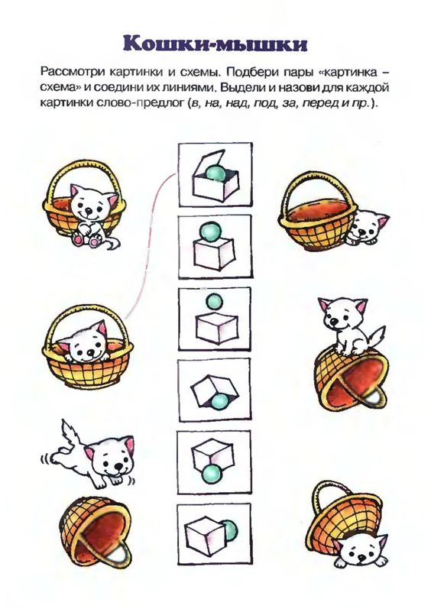

Pomenovať umiestnenie mačičky a následne priradiť k stredovým obrázkom so škatuľou ťahaním čiar (pred, za nad, na, v, pod).